***Игра «Ласковые лапки»***

*Цель:* снять напряжение, мышечные зажимы, снизить агрессивность, развить чувственное восприятие, гармонизировать отношения между ребенком и взрослым.

*Описание игры:* Взрослый подбирает 6-7 мелких предметов различной фактуры: кусочек меха, кисточку, стеклянный флакон, бусы, вату и т. д. Все это выкладывается на стол. Ребенку предлагается оголить руку по локоть; взрослый объясняет, что по руке будет ходить «зверек» и касаться ласковыми лапками. Надо с закрытыми глазами угадать, какой «зверек» прикасается к руке - отгадать предмет. Прикосновения должны быть поглаживающими, приятными.

*Комментарий:* «зверек» будет прикасаться к щеке, колену, ладони. Можно поменяться с ребенком местами.

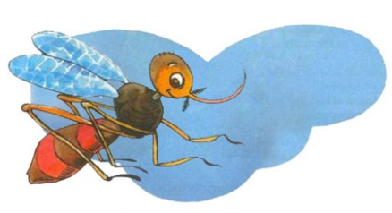

***Игра «Ловим комаров»***

*Цель:* снять мышечное напряжение с кистей рук, дать возможность ребенку подвигаться в свободном ритме и темпе.

*Описание игры:* Скажите ребенку: “Давай представим, что наступило лето, я открыла форточку и к нам в дом налетело много комаров и сейчас мы будем их ловить. Вот так! Взрослый в медленном или среднем темпе делает хаотичные движения в воздухе, сжимая и разжимая при этом кулаки. То поочередно, то одновременно. Ребенок будет “ловить комаров” в своем темпе и в своем ритме.

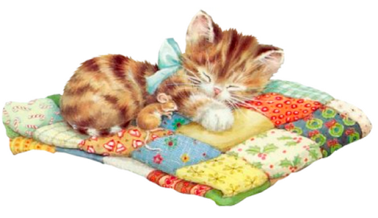

***Упражнение «Спящий котенок"***

*Цель:* снятия напряжения с мышц туловища, рук, ног.

*Описание:* Представь себе, что ты веселый, озорной котенок. Котенок ходит, выгибает спинку, машет хвостиком. Но вот он устал, начал зевать, ложится на коврик и засыпает. У котенка равномерно поднимается и опускается животик, он спокойно дышит (повторить 2-3 раза).

***Психомышечная тренировка.***

Специальные упражнения на расслабление и напряжение мышц помогают сбросить психоэмоциональное напряжение, восстановить силы ребенка. Совсем крохам подойдут игры-забавы: «Зайчик прыгает» (серия прыжков – отдых), «Медвежонок с шишками» (поймать «шишку», крепко сжать в кулачках, расслабить кисти и руки).

Для туловища подойдет упражнение «Холодно и жарко» (солнышко зашло – сжаться в комок, дрожать, вышло – греться, загорать).

***Игра «Колючий ежик»***

*Цель:* развитие мелкой моторики и координациидвижений, стимуляция речевой активности.

*Оборудование:* массажный мяч.

*Ход игры:* Самомассаж оказывает на организм благотворное воздействие. Обучение простейшим приемам происходит в игре. На вашей ладони появляется необычный шарик. Вместе вы внимательно рассматриваете его. Оказывается, что он похож на ежика. Аккуратно кладете шарик на ладонь ребенка, прокатываете «ежика» по каждому пальчику, начиная с большого пальца ведущей руки, и чуть дольше задерживаетесь на подушечке каждого пальчика. Массирующие движения следует выполнять в направлении от периферии к центру. Действия сопровождайте стихами:

*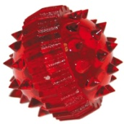Ходит-бродит вдоль дорожек  
Весь в колючках серый ежик,*  *Ищет ягодки-грибочки  
Для сыночка и для дочки»*

Самомассаж кисти развивает мускулатуру пальцев рук, рефлекторно стимулирует соответствующие зоны коры головного мозга, помогает нормализовать состояние нервной системы, оказывая наряду с успокаивающим еще и общеоздоровительный эффект.

Воздействие на кисти рук оказывает, в свою очередь, воздействие на состояния мозга, а соответственно, и на общее состояние организма.

***Игра «Храбрые лягушата»***

*Цель:* снятие психоэмоционального напряжения, обучение приемлемому способу выражения негативных эмоций, агрессивных импульсов, развитие координации движений.

*Оборудование:* бумага в рулоне, корзина.

*Ход игры:* Особое значение для развития малыша имеют подвижные игры. С момента рождения ребенок стремится к движению. Он познает мир, ползая, лазая, карабкаясь, бегая. Через подвижные игры он учится владеть своим телом, его движения становятся красивыми и уверенными. А в момент физического и эмоционального напряжения эти игры помогут «выплеснуть» негативную энергию приемлемым способом.

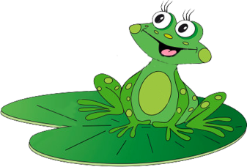

Наверняка малышам понравится игра-превращение в храбрых лягушат. У каждого храброго лягушонка есть лист, на котором он сидит.

*(Отрывается несколько кусков бумаги и кладется на пол.)*

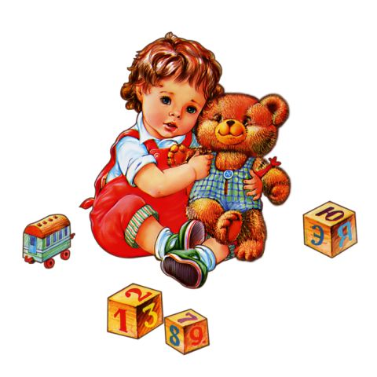«Жили-были в тихом пруду с красивыми кувшинками молодые лягушата. У каждого из них был свой любимый листик, на котором лягушонок сидел, грелся на солнышке и, конечно, разговаривал. А как лягушата разговаривают? Правильно, ква-ква-ква…. И вот, однажды, прилетела большая птица, которая искала себе сытный обед. Заметив лягушат, она решила полакомиться ими, но они были умными: скомкали свои листочки и стали их бросать в птицу. Птица испугалась и улетела. С тех пор лягушата ничего не боятся»

А если взять лист бумаги, разорвать его на много мелких кусочков и на счет 1-2-3-4 подбросить вверх, то получится веселый салют.

«Результат» салюта собираем в корзинку, приговаривая: «Собираем мы листочки быстро-быстро, чисто-чисто». В этой игре в буквальном смысле выплескиваются эмоции. В человеческом организме самой природой заложена возможность саморегуляции: когда на смену реакции напряжения (стрессу) приходит расслабление, покой, отдых. И, конечно, подвижная игра — это источник радости и одно из лучших средств общения взрослого с ребенком.

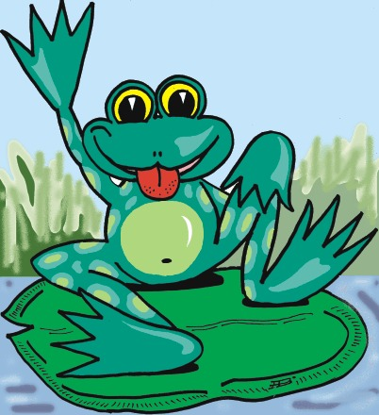

**МБДОУ «ЦРР – детский сад**

**№57 «Ладушка»**

**Снятие напряжения у детей раннего возраста**